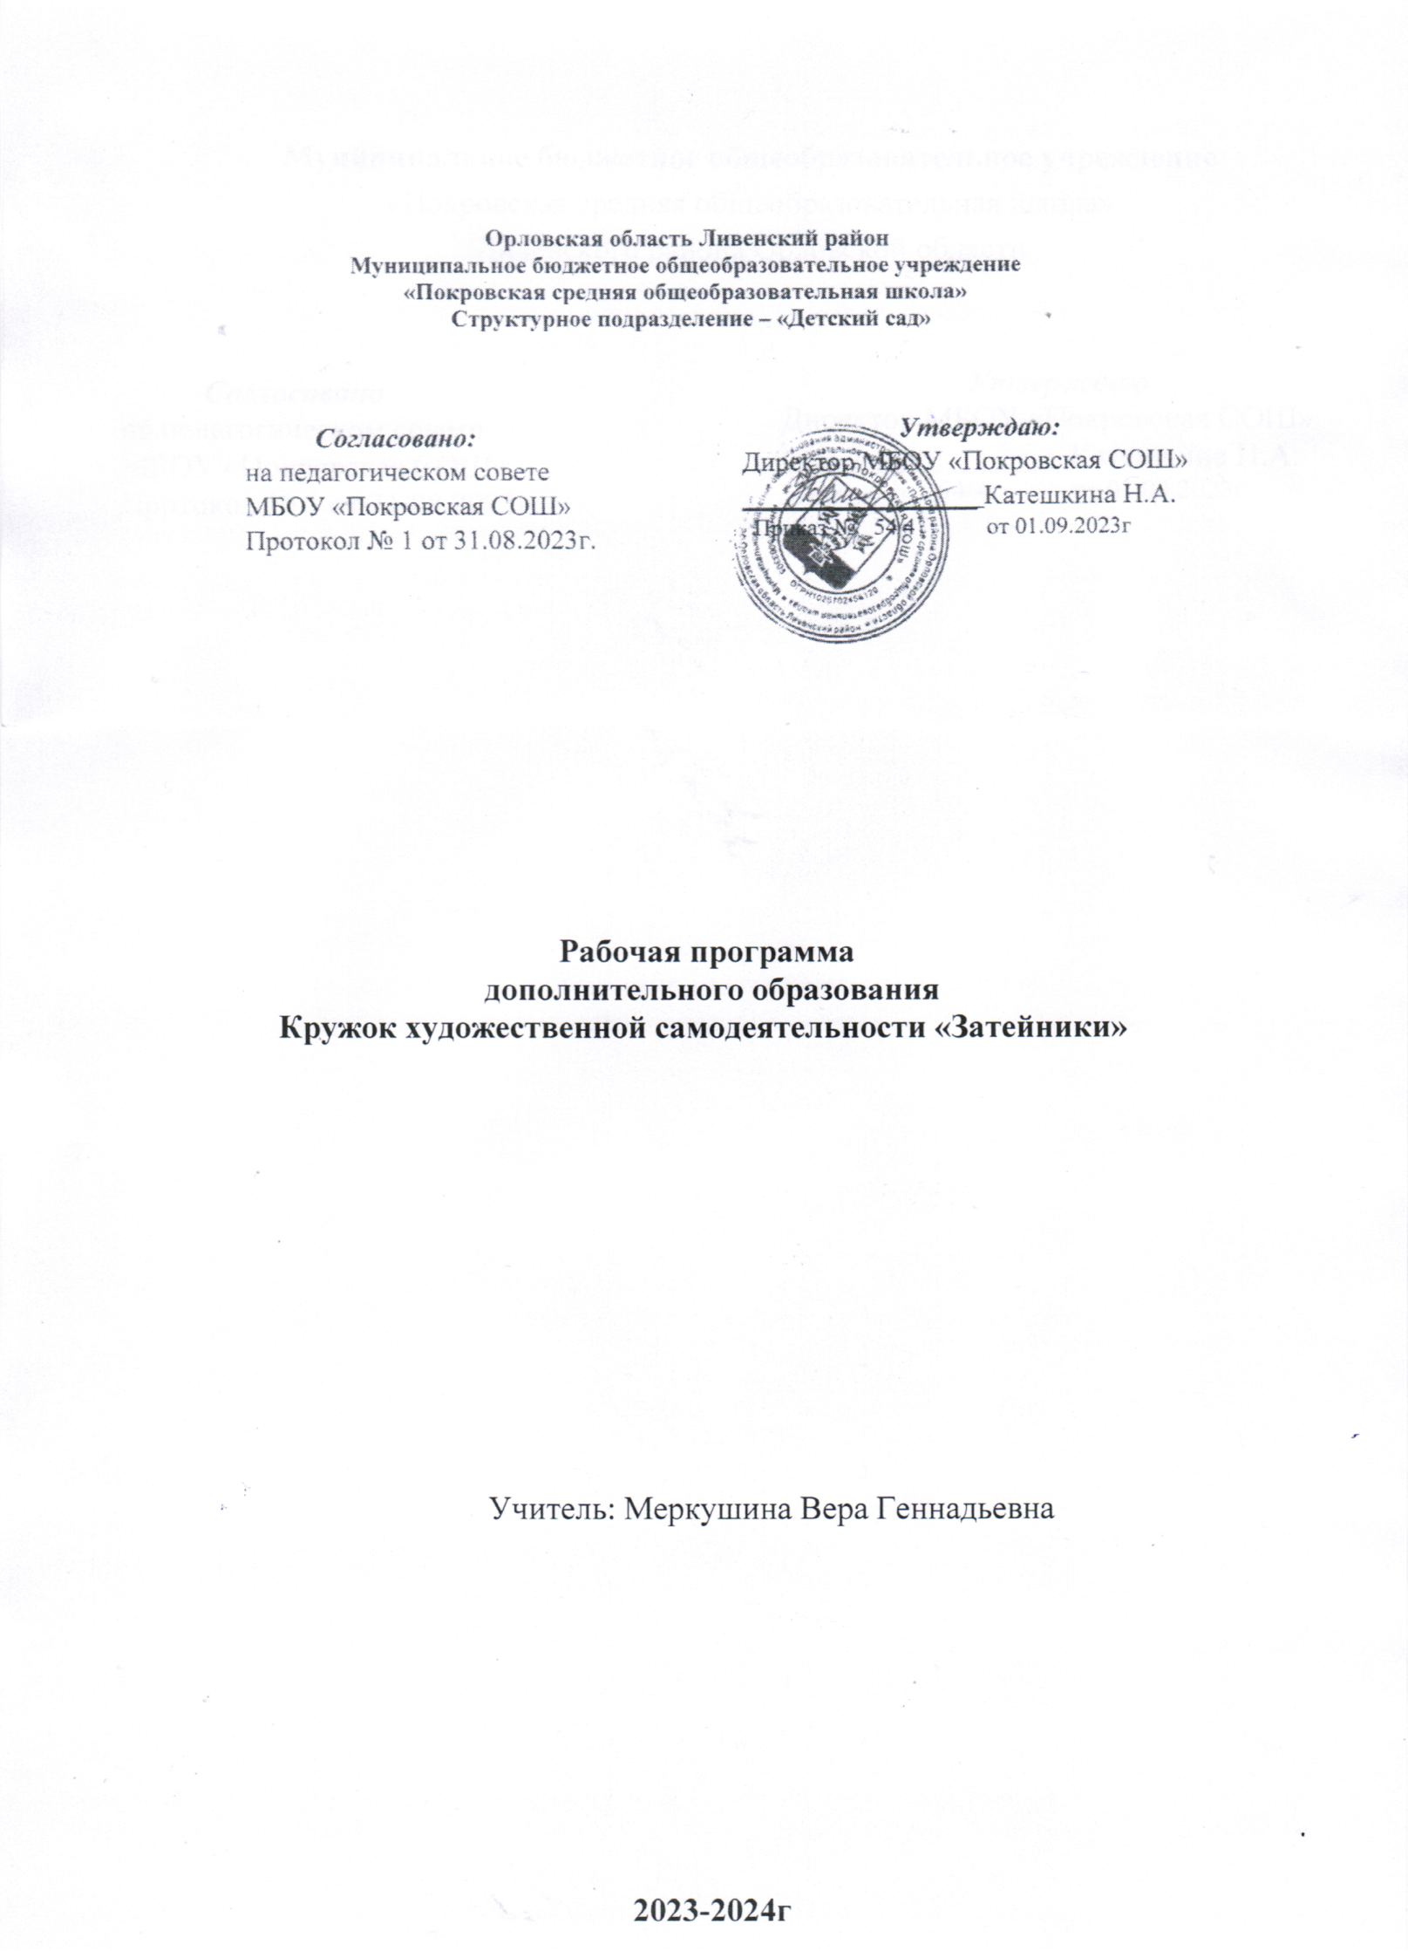

Пояснительная записка.
Личность современного ребенка складывается в атмосфере творческого созидания, поэтому актуальным является разнообразное использование творчества школьников.

Ведение кружка в общеобразовательной школе способно эффективно повлиять на воспитательно-образовательный процесс, т.к. происходит сплочение коллектива, расширяется культурный диапазон учеников и учителя, повышается культура поведения. Знакомство с позицией актера – творца накапливает их эмоциональный, интеллектуальный, нравственный, трудовой опыт и развивает его.
Художественная самодеятельность активизирует интерес школьника к искусству вообще, но и развивает фантазию, воображение, память, внимание и другие качества, воспитывает и улучшает психологическую атмосферу в коллективе. Занятия кружка учат учащихся общаться друг с другом, делиться мыслями, умениями, знаниями. Методы, формы и содержание различных упражнений реализуют одновременно три цели: погружают детей в присущую им стихию игры, развивают психологические структуры (внимание, мышление, волю, память), придают учебному дню привлекательные для детей качества интересного и веселого труда.
Программа кружка предназначена для детей 5-9лет.
Занятия кружка способствуют раскрытию и активизации своеобразия, самобытности, самостоятельности каждого ребенка. Этой задаче раскрытия “Я” личности учащегося служат игровые исполнительские задания, где могут быть разные варианты исполнения, и каждый ребенок может предложить свой вариант в соответствии со своим пониманием и выдумкой.
При отработке сценического движения большое внимание уделяется пластике, выразительности движений.
Работа кружка предполагает знакомство с основами актерского мастерства, вокала, танца.

Актуальность.
В основе программы лежит идея использования потенциала художественно-эстетической педагогики, позволяющей развивать личность ребёнка, оптимизировать процесс развития речи, голоса, чувства ритма, пластики движений.
Новизна образовательной программы состоит в том, что учебно-воспитательный процесс осуществляется через различные направления работы: воспитание основ зрительской культуры, развитие навыков исполнительской деятельности, накопление знаний о театре и эстраде, которые переплетаются, дополняются друг в друге, взаимно отражаются, что способствует формированию нравственных качеств у воспитанников объединения.
Программа способствует подъему духовно-нравственной культуры и отвечает запросам различных социальных групп нашего общества, обеспечивает совершенствование процесса развития и воспитания детей.
Структура программы.
В программе выделено два типа задач.
Первый тип – это воспитательные задачи, которые направлены на развитие эмоциональности, интеллекта, а также коммуникативных особенностей ребенка средствами художественной самодеятельности.
Второй тип – это образовательные задачи, которые связаны непосредственно с развитием артистизма и навыков сценических воплощений, необходимых для участия в выступлениях.
Целью программы является обеспечение эстетического, интеллектуального, нравственного развития воспитанников. Воспитание творческой индивидуальности ребенка, развитие интереса и отзывчивости к искусству театра и актерской деятельности.
Задачи, решаемые в рамках данной программы:
Знакомство детей с различными видами сценического искусства.
Поэтапное освоение детьми различных видов творчества.
Совершенствование артистических навыков детей в плане переживания и воплощения образа, моделирование навыков социального поведения в заданных условиях.
Развитие речевой культуры.
Развитие эстетического вкуса.
Воспитание творческой активности школьника, ценящего в себе и других такие качества, как доброжелательность, трудолюбие, уважение к творчеству других.

Место курса в учебном плане.
Программа рассчитана на учащихся 1-3 классов.
На реализацию данной программы отводится 144 часа .
Большая часть содержания планирования направлена на активную двигательную деятельность учащихся. Это: репетиции, показ концертов, подготовка костюмов и т.д. Остальное время распределено на проведение тематических бесед, просмотров электронных презентаций и видеофильмов, заучивание текстов. Для успешной реализации программы будут использованы Интернет-ресурсы.

Программа строится на следующих концептуальных принципах:
Принцип успеха. Каждый ребенок должен чувствовать успех в какой-либо сфере деятельности. Это ведет к формированию позитивного отношения к жизни и признанию себя как уникальной составляющей окружающего мира.
Принцип динамики. Предоставить ребенку возможность активного поиска и освоения объектов интереса, собственного места в творческой деятельности, заниматься тем, что нравится.
Принцип демократии. Добровольная ориентация на получение знаний конкретно выбранной деятельности; обсуждение выбора совместной деятельности в коллективе на предстоящий учебный год.
Принцип доступности. Обучение и воспитание строится с учетом возрастных и индивидуальных возможностей детей, без интеллектуальных, физических и моральных перегрузок.
Принцип наглядности. В учебной деятельности используются разнообразные иллюстрации, видеофильмы, аудиодиски и т.д.
Принцип систематичности и последовательности. Систематичность и последовательность осуществляется как в проведении занятий, так и в самостоятельной работе воспитанников. Этот принцип позволяет за меньшее время добиться больших результатов.

Особенности реализации программы.
Программа включает следующие виды деятельности:
Вокал.
Культура и техника речи.
Ритмопластика.
Основы сценической культуры.
Работа над концертом.
Показ концерта.
Занятия состоят из теоретической и практической частей. Теоретическая часть включает краткие сведения о развитии художественной самодеятельности, цикл познавательных бесед об истории различных праздников, юбилейных дат, беседы о красоте вокруг нас, профессиональной ориентации школьников. Практическая часть направлена на получение навыков актерского мастерства.

Формы работы:
Формы занятий – групповые и индивидуальные занятия для отработки дикции, вокала и др.
Основными формами проведения занятий являются:
Беседы.
Разучивание песен, стихов, танцев и т.д.
Литературно-музыкальные композиции.
Праздничные концерты.
Постановка сценок к конкретным школьным мероприятиям, инсценировка сценариев школьных праздников, театрализованные постановки – все это направлено на приобщение детей к сценическому искусству и мастерству.

Методы работы:
Продвигаясь от простого к сложному, ребята могут постичь увлекательную науку сценического искусства, приобретут опыт публичного выступления и творческой работы. Важно, что в кружке дети учатся коллективной работе, работе с партнёром, учатся общаться со зрителем, учатся работе над характерами персонажей, мотивами их действий, творчески преломлять данные текста или сценария на сцене. Дети учатся пению, выразительному чтению текста, танцам и т.д. Они вносят элементы своих идей, свои представления в сценарий.
Кроме того, большое значение имеет работа над оформлением концерта, над декорациями и костюмами, музыкальным оформлением. Эта работа также развивает воображение, творческую активность школьников, позволяет реализовать возможности детей в данных областях деятельности.
Беседы о сценическом творчестве знакомят ребят в доступной форме с особенностями художественной самодеятельности; раскрывают общественно-воспитательную роль данного направления. Все это направлено на развитие зрительской культуры школьников.
Освоение программного материала происходит через теоретическую и практическую части, в основном преобладает практическое направление. Занятие включает в себя организационную, теоретическую и практическую части. Организационный этап предполагает подготовку к работе, теоретическая часть очень компактная, отражает необходимую информацию по теме.

Для полноценной реализации данной программы используются разные виды контроля:
текущий – осуществляется посредством наблюдения за деятельностью ребенка в процессе занятий;
промежуточный – репетиции;
итоговый – открытые выступления перед зрителями.

Формой подведения итогов считать: выступление на школьных праздниках, торжественных и тематических линейках, участие в школьных мероприятиях, родительских собраниях.

Планируемые результаты освоения программы.

Учащиеся научатся
правилам поведения зрителя, этикет до, во время и после выступления.

Учащиеся получат возможность научиться
владеть комплексом артикуляционной гимнастики;
действовать в предлагаемых обстоятельствах с импровизированным текстом на заданную тему;
произносить стихотворный текст в движении и разных позах;
исполнять музыкальные и танцевальные произведения;
читать наизусть стихотворный текст, правильно произнося слова и расставляя логическое ударение;
строить диалог с партнером на заданную тему.

Предполагаемые результаты реализации программы.
Воспитательные результаты работы по данной программе дополнительного образования можно оценить по трем уровням.
Результаты первого уровня (приобретение школьником социальных знаний): Овладение способами самопознания, рефлексии; приобретение социальных знаний о ситуации межличностного взаимодействия; развитие актерских способностей.
Результаты второго уровня (формирование ценностного отношения к социальной реальности): Получение школьником опыта переживания и позитивного отношения к базовым ценностям общества (человек, семья, Отечество, природа, мир, знания, культура).
Результаты третьего уровня (получение школьником опыта самостоятельного общественного действия): школьник может приобрести опыт общения с представителями других социальных групп, других поколений, опыт самоорганизации, организации совместной деятельности с другими детьми и работы в команде; нравственно-эстетический опыт взаимодействия со сверстниками, старшими и младшими детьми, взрослыми в соответствии с общепринятыми нравственными нормами.

В результате реализации программы у учащихся будут сформированы УУД.

Личностные результаты.
У учеников будут сформированы:
потребность сотрудничества со сверстниками, доброжелательное отношение к сверстникам, бесконфликтное поведение, стремление прислушиваться к мнению окружающих;
целостность взгляда на мир средствами литературных, музыкальных и танцевальных произведений;
этические чувства, эстетические потребности, ценности и чувства на основе опыта слушания и заучивания произведений сценического искусства;
осознание значимости занятий художественной самодеятельностью для личного развития.

Метапредметными результатами изучения курса является формирование следующих универсальных учебных действий (УУД).

Регулятивные УУД:
Обучающийся научится:
понимать и принимать учебную задачу, сформированную учителем;
планировать свои действия на отдельных этапах работы;
осуществлять контроль, коррекцию и оценку результатов своей деятельности;
анализировать причины успеха/ неуспеха, осваивать с помощью учителя позитивные установки типа: «У меня все получится», «Я еще многое смогу».

Познавательные УУД:
Обучающийся научится:
пользоваться приемами анализа и синтеза при чтении и просмотре видеозаписей, проводить сравнение и анализ поведения героя;
понимать и применять полученную информацию при выполнении заданий;
проявлять индивидуальные творческие способности.

Коммуникативные УУД:
Обучающийся научится:
включаться в диалог, в коллективное обсуждение, проявлять инициативу и активность;
работать в группе, учитывать мнения партнеров, отличные от собственных;
обращаться за помощью;
формулировать свои затруднения;
предлагать помощь и сотрудничество;
слушать собеседника;
договариваться о распределении функций и ролей в совместной деятельности, приходить к общему решению;
формулировать собственное мнение и позицию;
осуществлять взаимный контроль;
адекватно оценивать собственное поведение и поведение окружающих.

Предметные результаты.
Учащиеся научатся:
читать, соблюдая орфоэпические и интонационные нормы чтения;
выразительному чтению;
основам вокального мастерства;
основам танцевального искусства;
основам актерского мастерства;
различать произведения по жанру;
развивать речевое дыхание и правильную артикуляцию;
умению выражать разнообразные эмоциональные состояния (грусть, радость, злоба, удивление, восхищение и др.).

Календарно-тематическое планирование.

№ | Тема занятия | Кол-во часов | Теоре  тичес кие занятия | Практи  ческие занятия | Примечание
1-2 | Инструктаж по ТБ. Вводное занятие | 2 | 2 | -
3-14 | Подготовка к Дню учителя.  Разучивание детских песен.  Участие в концерте к Дню учителя | 12 | 4 | 8
15-26 | Подготовка к празднику «Славная осень!»  Праздник «Славная осень!»» | 12 | 2 | 10
27-32 | «Живая нить традиций». | 6 | 2 | 4
33-44 | Подготовка к дню матери. Разучивание песен о матери, танцев, стихов.  Участие в концерте, посвященного Дню матери | 12 | 2 | 10
45-64 | Подготовка к Новому году.  Участие в Новогоднем концерте. | 20 | 2 | 18
65-68 | Святки. | 4 | 2 | 2
69-80 | Подготовка к 23 февраля. Разучивание танца.  Участие в концерте к 23 февраля. | 12 | 2 | 10
81-90 | Весёлая масленица | 10 | 2 | 8
91-102 | Подготовка к Международному женскому дню 8 Марта.  Праздничный концерт. | 12 | 2 | 10
103-114 | Не потешим мы вас пляской,  А потешим мы вас сказкой. | 12 | 4 | 8
115-128 | Разучивание песен о войне  Инсценирование военных песен.  Работа над выразительностью чтения стихов о войне.  Репетиция к праздничному концерту к Дню Победы. | 14 | 6 | 8
129-136 | Подготовка к Последнему звонку.  Разучивание вальса. | 8 | 2 | 6
137-144 | Резерв | 8 | 2 | 6
 | ИТОГО: | 144 | 36 | 108

Содержание программы.

1 раздел. Вводное занятие
Вводное занятие.
Руководитель кружка знакомит ребят с программой кружка, правилами поведения в кружке, с инструкциями по охране труда.
2 раздел. Подготовка к Дню учителя
Подготовка к Дню учителя.
Разучивание детских песен танцев, инсцеиировок, стихов.
Концерт к Дню учителя.
Задачи учителя. Развивать зрительное, слуховое внимание, память, наблюдательность, образное мышление, фантазию, воображение, интерес к сценическому искусству; упражнять в четком произношении слов, отрабатывать дикцию; воспитывать нравственно-эстетические качества.
3 раздел. Подготовка к празднику «Славная осень!»
Подготовка к празднику «Славная осень!»)
Задачи учителя. Развивать умение правильно реагировать на команду или музыкальный сигнал, готовность действовать согласованно; развивать координацию движений; развивать способность искренне верить в любую воображаемую ситуацию; учить создавать образы с помощью выразительных движений.
4 раздел. Подготовка к конкурсу «Живая нить традиций»
Задачи учителя. Рассказать о русских народных играх, правилах игры. Игры «У медведя во бору», «Гуси и волк», «Карусель». Развивать умение правильно реагировать на команду или музыкальный сигнал, готовность действовать согласованно; развивать координацию движений; развивать способность искренне верить в любую воображаемую ситуацию; учить создавать образы с помощью выразительных движений.
5 раздел. Подготовка к концерту, посвященному Дню матери
Подготовка к Дню матери.
Разучивание песен о матери стихов, инсценировок, танцев.
Концерт, посвященный Дню матери.
Задача учителя. Развивать речевое дыхание и правильную артикуляцию, четкую дикцию, разнообразную интонацию, логику речи, музыкальный и танцевальный ритмы; пользоваться интонациями, выражающими основные чувства; пополнять словарный запас.
6 раздел. Подготовка к Новому году
Подготовка к Новому году.
Новогодний концерт.
Задачи учителя. Познакомить детей с театральной терминологией; развивать основы актерского мастерства; воспитывать культуру поведения до, во время, и после выступлений.
7 раздел. Святки.
Знакомство с традиционными русскими народными праздниками, их происхождением и назначением; обычаями и традициями, связанными с их организацией и проведением.
8 раздел. Подготовка к 23 февраля
Разучивание танцев.
Разучивание песен об армии, танцев, стихов, инсценировок.
Подготовка к 23 февраля.
Задача учителя. Развивать умение пользоваться интонациями, выражающими разнообразные эмоциональные состояния (грустно, радостно, сердито, восхищенно, жалобно, презрительно, осуждающе, таинственно и т.д.); пополнять словарный запас.
8 раздел. Весёлая масленица
Задачи учителя. Познакомить учащихся с историей празднования Масленицы; воспитывать любовь к культурным традициям своего народа.
9 раздел. Подготовка к Международному женскому дню 8 марта
Задачи учителя. Подготовка к Международному женскому дню 8 Марта.
Праздничный концерт.
Развивать координацию движений, вокальные и танцевальные навыки; анализировать проявление детьми индивидуальных творческих способностей.
10 раздел. Не потешим мы вас пляской,
А потешим мы вас сказкой
Задачи учителя. Формирование у ребенка отношение к миру, людям, себе;
развитие личности ребенка через занятия театром;
освоение различных видов общения;
формирование навыков коллективной работы;
развитие творческого художественно-образного мышления.
11 раздел. Подготовка к Дню Победы
Разучивание песен о войне
Разучивание песен о войне.
Инсценирование военных песен.
Работа над выразительностью чтения стихов о войне.
Репетиция праздничного концерта к Дню Победы.
Задачи учителя. Учить детей ориентироваться в пространстве, равномерно размещаться по площадке, строить диалог с партнером на заданную тему; развивать основы театрального искусства; воспитывать патриотические чувства школьников.
12 раздел. Подготовка к Последнему звонку
Подготовка к Последнему звонку. Разучивание вальса.
Задачи учителя. Развивать координацию движений, вокальные и танцевальные навыки; анализировать проявление детьми индивидуальных творческих способностей; воспитывать нравственно-эстетические качества.
13 раздел. Итоговое занятие
Подведение итогов обучения, обсуждение и анализ успехов каждого воспитанника.

Тема самообразования: «Роль межличностных отношений в общении детей»

Материально-техническое обеспечение образовательного процесса.
Музыкальный центр
Музыкальная фонотека.
CD и MP 3 диски.
DVD диски.
Костюмы, декорации, необходимые для работы над созданием образов.
Сценарии, пьесы, книги.

Учебно-методическое образовательного процесса.
Для учителя:
Борунова С.Н. Орфоэпический словарь русского языка. – М., 1987.
Горский В.А. Примерные программы внеурочной деятельности. Начальное и основное образование. – М., 2010.
Григорьев Д.В. Внеурочная деятельность школьников. Методический конструктор: пособие для учителя/ Д.В.Григорьев, П.В.Степанов. – М, 2010.
Григорьев Д.В., Куприянов Б.В. Программы внеурочной деятельности. Художественное творчество. – М., 2011.
Перова Е.Н., Цуканова М.И. Сценарии литературного клуба. – М., 2007.
Смолина Е. Пока горит свеча: Нестандартные праздники, литературные гостиные, театрализованные представления в школе. – М., 2006.

Для учащихся:
Безымянная О. Школьный театр. – М., 2001.
Куликовская Т.А. 40 новых скороговорок. Практикум по улучшению дикции. – М., 2003.
Произведения русской и зарубежной литературы.
Розенталь Д.Э.Говорите и пишите по-русски правильно. М., 2007.
Сёмушкина Л.Н. Культура русской устной речи. М., 2006.

